Připravte se na pečení (nejen) vánočních dobrot s parními troubami

Praha 22. listopadu 2022

Chladnější dny znamenají i více času stráveného při vyvařování a pečení chutných pokrmů. Nemluvě o Vánocích, během kterých na stole nesmí chybět koláče, cukroví či jiné dobroty. Šikovnými pomocníky budou v tomto období parní trouby Electrolux, se kterými je příprava jídla jednodušší, pomohou vám ho připravovat zdravějším způsobem a dodají mu lepší chuť.

Křehké a chutné dezerty díky použití páry
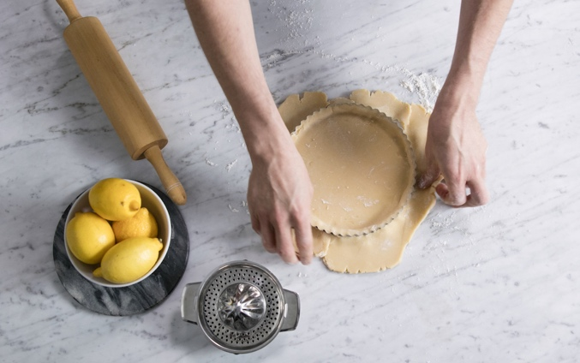
Ať už upřednostňujete moderní cukroví a dezerty jako je cheesecake, makronky či tartaletky, nebo zůstáváte věrni receptům našich babiček, na Vánoce je přímo žádoucí dopřát si lákavé koláčky či dezerty. Jejich příprava bude jednodušší i díky páře. Ta pomůže „vyrůst“ klasickým kynutým koláčům, ale postará se o vyváženou křehkost a vláčnost dezertů s čokoládou či pěnou z bílků. Na seznam vánočního pečení s parní troubou si můžete rovnou připsat i dezerty s ovocem, jejichž chuť bude díky páře výraznější a ovoce si navíc zachová více vitamínů.

Obsluha multifunkčních parních trub Electrolux je velmi intuitivní a zvládnou ji i začátečníci, kteří se navíc mohou inspirovat recepty z kuchařek Electrolux navržených speciálně pro parní trouby. Funkce Steamify®, kterou nabízí multifunkční trouba 900 SteamPro nabízí navíc dokáže správné množství páry dávkovat za vás. Stačí zadat teplotu pečení, kterou obvykle používáte a trouba automaticky upraví nastavení, díky čemuž je jídlo připraveno v páře k dokonalosti, přesně tak, jak to máte rádi.

Připravte si domácí pečivo s křupavou kůrkou
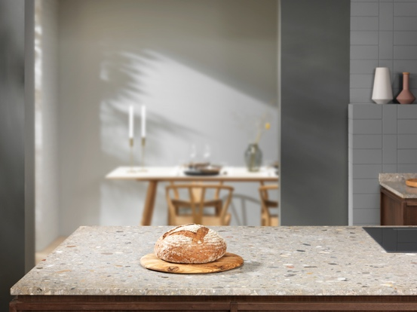
Kdo řekl, že po použití páry nebudou vaše pokrmy křupavé? Právě naopak, technologie, kterou využívají parní trouby Electrolux SteamCrisp 700 se postará o to, že pečivo bude krásně vláčné a nadýchané zevnitř, ale zato s křupavou kůrkou na povrchu. Jednoduše tak zvládnete v pohodlí domova připravit kynuté koláče či domácí chlebíček, který bude s vánočním bramborovým salátem chutnat opravdu báječně.

Pára pomůže s celým vánočním menu
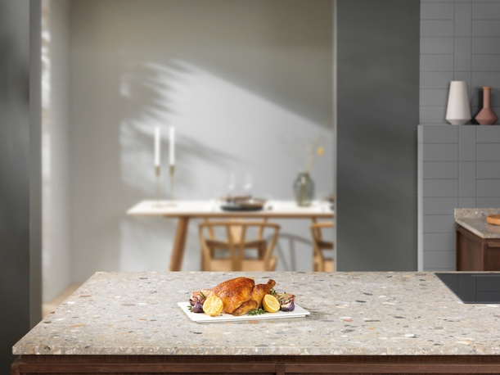
Multifunkční parní trouby SteamPro® od Electrolux umožňují péct, dusit, vařit, nechat kynout těsto, zavařovat i sušit. Využít můžete také přípravu jídla pomocí techniky Sous-Vide, kterou využívají i světoví šéfkuchaři.

Funkce páry kromě samotné přípravy jídel umožňuje také ohřívat hotové jídlo nebo talíře. A protože pára nepřenáší pachy, klidně můžete připravovat různá jídla na více úrovních trouby současně, díky čemuž bude příprava vánočního menu mnohem rychlejší.

Pára zároveň dodá jídlům lepší chuť a pomůže vám je připravit zdravěji. Namísto smažení si štědrovečerní rybu můžete připravit v troubě s parním programem, čímž ušetříte množství kalorií a zachováte její strukturu. Zajímavou chuť dodá příprava v páře i pečenému masu či zelenině, ale klidně zvládnete napařit i knedlík. K tomu ještě vánoční cukroví a díky parní troubě můžete pohostit celou širokou rodinu!

Příprava v páře s inteligentními funkcemi
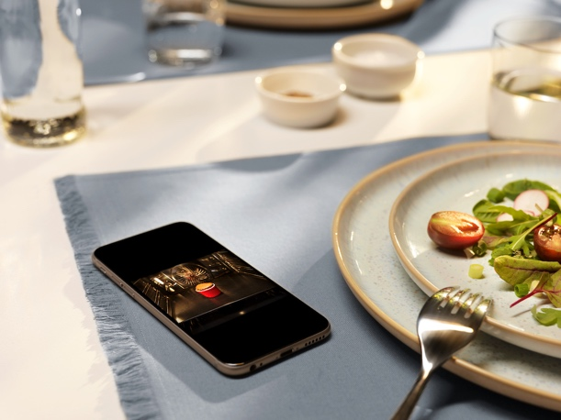
Dohled nad vším, co se ve vaší troubě děje, vám umožní i chytrá aplikace. Díky funkci konektivity můžete na dálku upravovat čas a teplotu trouby či úroveň páry. Zkontrolovat jídlo můžete také díky kameře CookView®, kterou nabízí trouba SteamPro® 900. Ta zobrazuje živý obraz na vašem mobilu, takže nemusíte kroužit kolem dvířek trouby, ale raději můžete věnovat pozornost vytváření lahodné omáčky nebo přílohy.
K dokonalým výsledkům vám pomůže také teplotní sonda, která umožňuje monitorovat proces pečení měřením teploty uvnitř jídla. Dokonce vám sdělí, když bude jídlo upečené na požadovanou teplotu a zastaví pečení. Příprava jídel na svátky tak může být letos mnohem bezstarostnější.

Pára usnadní i čištění
Na páru se můžete spolehnout nejen při přípravě svátečních dobrot, ale také při následném čištění trouby. Multifunkční parní trouby dokáží díky čisticímu programu vyčistit vnitřní prostory trouby včetně roštu a obtížně přístupných míst jen za pomoci vody a octa – tuto směs stačí po skončení pečení nalít do nádobky na vodu. Po proběhnutí programu jen otřete vnitřní prostor a vaše trouba bude opět zářit čistotou, zatímco vy si budete vychutnávat výsledky vašeho pečení.

Assistent pro domácí cukráře
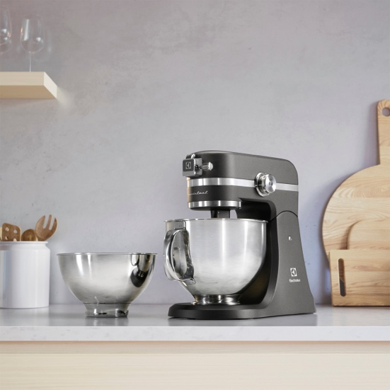
Pokud se pustíte do svátečních sladkostí, dokonalých krémů a nadýchaného těsta, s kuchyňským robotem Electrolux Assistent bude příprava zábavná a snadná. Vybrat si můžete ze dvou nerezových nádob, které nabízí objem 2,9 l a 4,8 l. Bohaté příslušenství rozhodně potěší i špičkové cukráře. Robot dosahuje výkonu 1 200 W a má 10 stupňů rychlosti s osvětleným prostorem pro míchání. Díky regulaci s pulzním tlačítkem a modrým podsvícením získáte ideální texturu připravovaného krému nebo křehkého těsta. Technologie SoftEdgeBeater™ se speciálně tvarovanou špachtlí zaručí optimální promíchání surovin. Ideálně nakynuté těsto pro křupavý chléb připravíte se speciálním víkem PerfectRiseLid™. Na všechny druhy pečení se hodí tři typy všestranných nástavců na šlehání, míchání nebo hnětení. Oceníte jeho celokovové zpracování a skvělé technologie.

Více na www.electrolux.cz, Facebooku, Instagramu nebo newsroom.doblogoo.cz

Electrolux je přední světová společnost zabývající se výrobou spotřebičů, která již více než 100 let formuje život svých zákazníků k lepšímu. Přicházíme s novým pojetím toho, jak miliony lidí prožívají chuť, péči o oděvy a svůj vlastní wellbeing, a prostřednictvím našich řešení a činností vždy usilujeme o to vést lidskou společnost v cestě za udržitelností. Pod našimi značkami Electrolux, AEG
a Frigidaire prodáváme každý rok přibližně 60 milionů domácích spotřebičů na více než 120 světových trzích. V roce 2021 dosáhla společnost Electrolux tržeb ve výši 126 miliard SEK
a zaměstnávala 52 000 lidí po celém světě. Další informace najdete na webu www.electroluxgroup.com.

